V A B I L O
NA
ZAKLJUČNO PRIREDITEV BRALNE ZNAČKE

VABLJENI: VSI metelkarji
KDAJ: ČETRTEK, 16. MAJ 2024, od 10.15 do 11.15

KJE: ŠOLSKA TELOVADNICA

GOST: NIK ŠKRLEC,
dramski igralec, televizijski voditelj, ustvarjalec

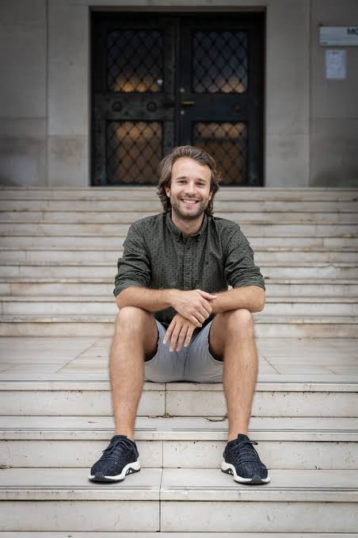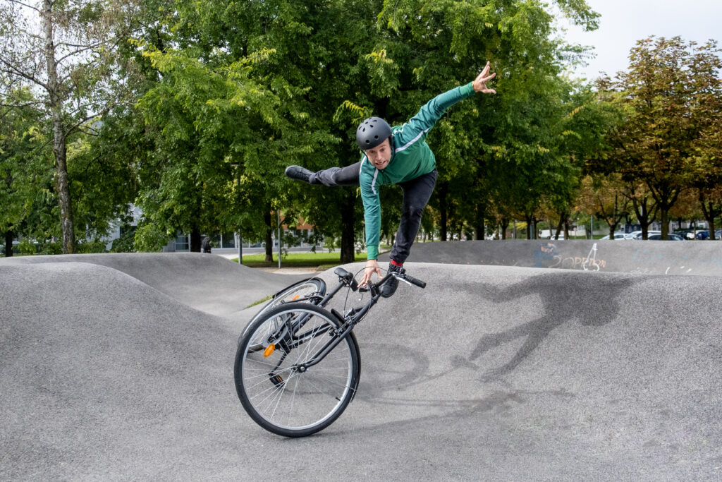

Vir: https://www.google.com/search?client=firefox-b-e&q=nik+škrlec (8. 5. 2024)

Za BZ na šoli Marinka Cerinšek

